

REPORTE DE ACTIVIDADES

DATOS DEL ESTUDIANTE
Nombre: | Alejandro Mixteco Tlecuile  José Daniel Vázquez Barragán  Carlos Ivan Machuca Ochoa  Alfonso Yahir Padilla Tapia
Matrícula: | 5124280002  5124280012  5124280009  5122180010
Fecha de elaboración: | 07/05/2026
Nombre de la materia: | Experiencia de usuario
Nombre de la actividad: | Entregable de proyecto
Nombre del profesor: | Celeste Padilla

- Vistas Móvil

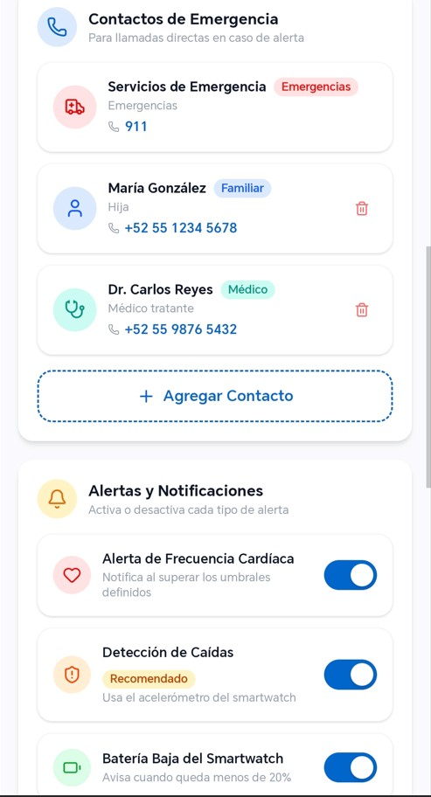
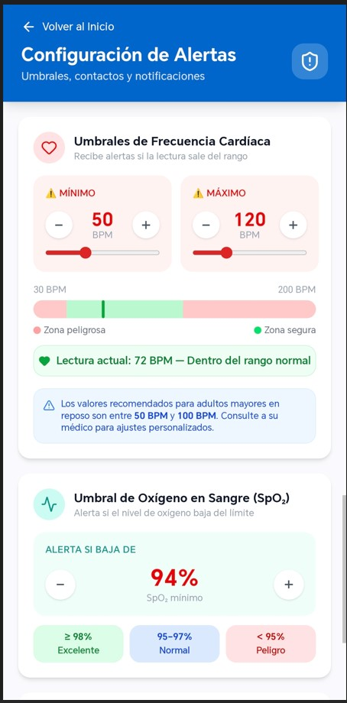

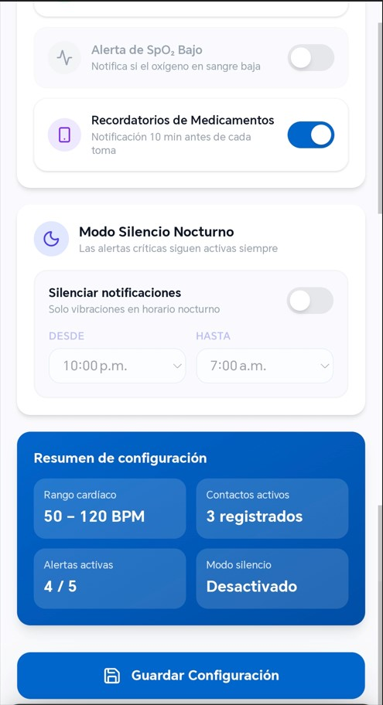

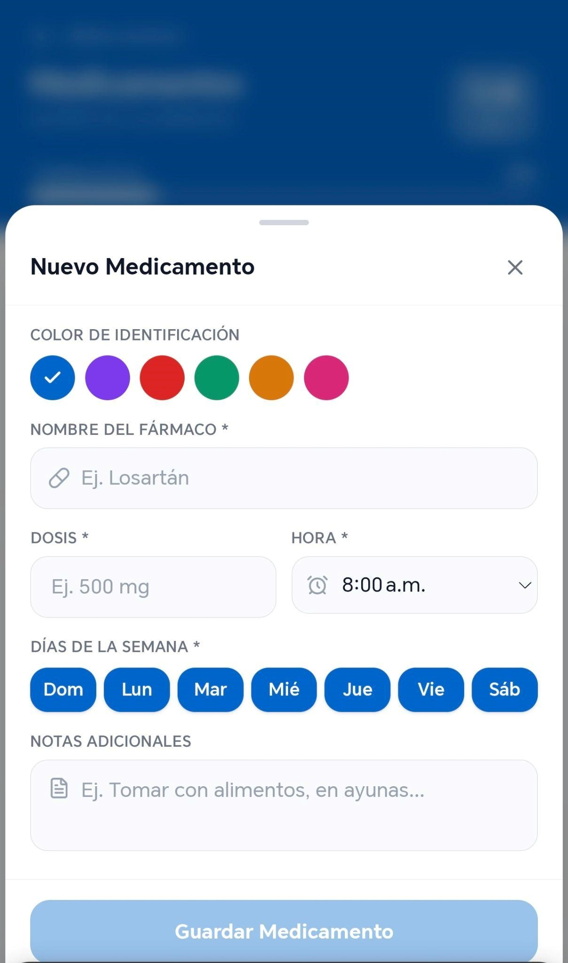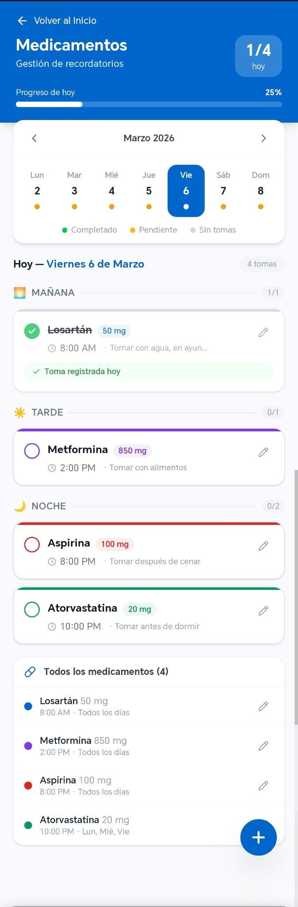

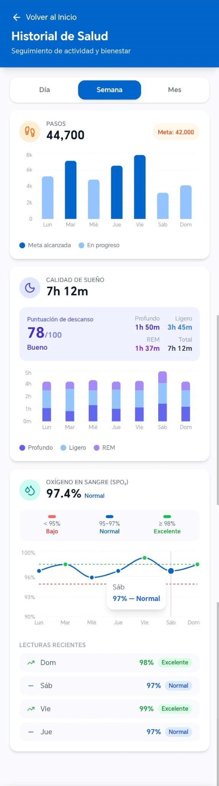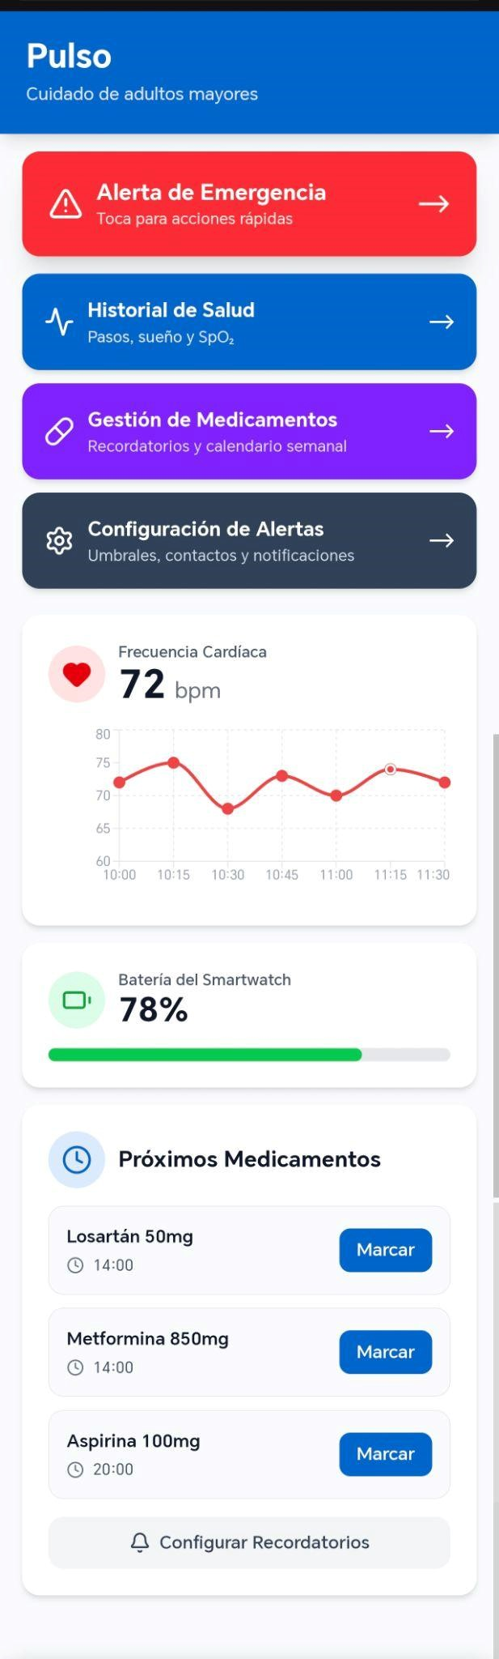

- Vistas Web




